1) **Czym różni się CPI od deflatora PKB? (5pkt)**

**-** Deflator PKB informuje o cenach wszystkich dóbr i usług wytwarzanych w kraju, podczas gdy wskaźnik cen konsumenta o cenach dóbr i usług kupowanych przez konsumentów- Druga różnica dotyczy tego, w jaki sposób różne ceny są ważone, w celu uzyskania jednej liczby, która informuje o ogólnym poziomie cen. Wskaźnik cen konsumenta powstaje w wyniku porównania bieżącej ceny danego koszyka dóbr i usług z jego ceną w roku bazowym.

2) **Co to jest koszt alternatywny (4pkt)**

W [ekonomii](http://pl.wikipedia.org/wiki/Ekonomia) **koszt alternatywny** danego dobra to ilość innego dobra, z której trzeba zrezygnować, aby możliwe stało się wytworzenie dodatkowej jednostki tego pierwszego.

Koszt alternatywny w wielu podręcznikach z zakresu ekonomii jest również definiowany jako koszt potencjalnie utraconych możliwości (lub jako koszt utraconych korzyści).

Można to tłumaczyć w następujący sposób: Załóżmy, że otwieramy przedsiębiorstwo. Naszym głównym celem jest osiąganie jak najwyższych zysków, ale może się zdarzyć sytuacja, w której nasze przedsiębiorstwo nie zarobi nic – właśnie wtedy tracimy potencjalne dochody, jakie moglibyśmy zarobić, gdybyśmy zatrudnili się u innego przedsiębiorcy i to właśnie jest koszt alternatywny.

Inaczej mówiąc, koszt alternatywny jest to **wartość najlepszej z możliwych korzyści, utraconej w wyniku dokonanego wyboru**. Zatem koszt alternatywny:

* jest zawsze ponoszony przez osobę podejmującą decyzję,
* jest określony w chwili dokonywania wyboru,
* ma charakter subiektywny.

**Przykład**

Kosztem alternatywnym Twojej edukacji jest to, czego nie zarobisz wtedy, gdy się uczysz.

3) **Wady PKB (3pkt)**

- nie bierze pod uwagę liczby ludności  
- nie wyodrębnia poszczególnych grup społecznych  
- nie informuje o jakości życia  
- nie uwzględnia zanieczyszczenia środowiska  
- nie uwzględnia pracy w gospodarstwie domowym  
- nie ujmuje szarej strefy  
- nie ujmuje czasu wolnego

4) **Model polityki pieniadza. Zaznaczyc co sie stanie jak Bank Centralny zwiekszy podaz pieniądza, przy pomocy jakich narzedzi to zrobi ( 7 albo 8 pkt)**

5) **Mierniki mniej więcej takie coś było: + pytanie nominalny czy realny lepszy, dlaczego (5pkt)**

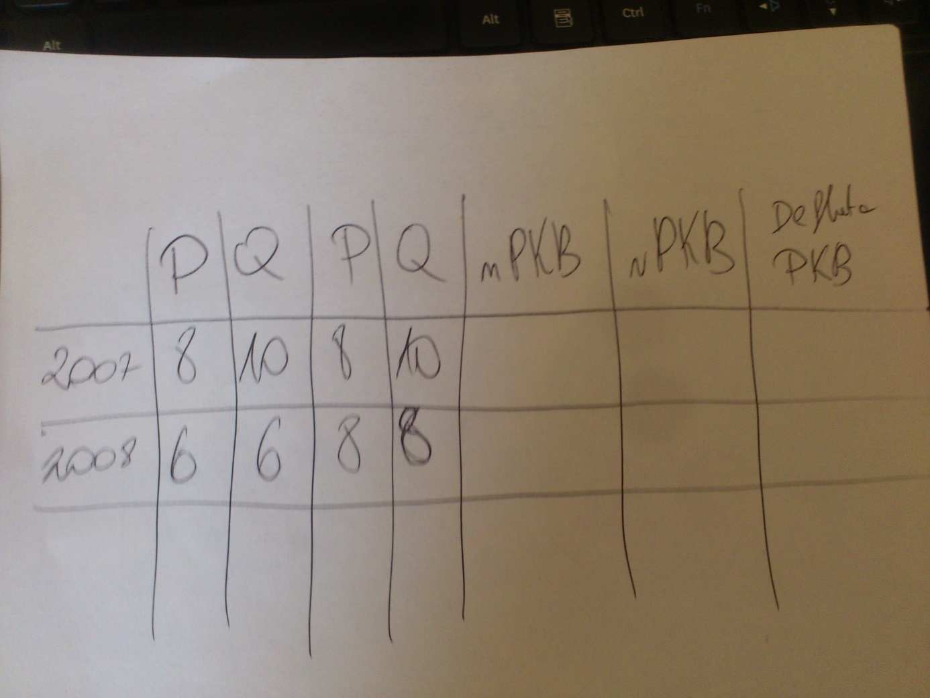

**6) model AS-AD. W kraju B spadł export ( całość za 15pkt)**

**a) wykres**

**b) zaznacz na wykresie I opisz dostosowanie kosztów (?) Jakie są skutki**

**c) przedstaw na wykresie i opisz rekacje polityki. Jakie są skutki**

**d) które, b czy c uważasz za lepsze, Dlaczego ?**

**7) Premier chce obniżyć PKB (10 pkt)**

**a) jaką polityke musi zastosować i jakie będą tego skutki w krótkim czasie ?**

**b) W jaki sposób Bank Centralny może przeciwstawić się premierowi. Jakie będą skutki tego dla gospodarki ?**

Do zadań 4,6,7 wykresy